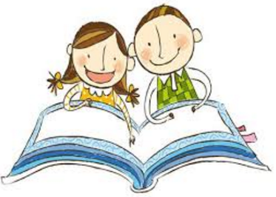
臺中市和平區博愛國民小學
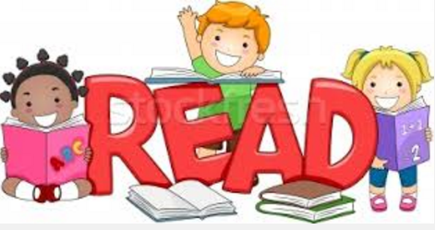
六年甲班級閱讀計劃
一、實施對象：六年甲班學生
二、實施目標:
1.讓孩子養成隨時翻書、隨手翻書，樂於讀書的好習慣。
2.藉由班級閱讀活動引發學生閱讀興趣，以提升閱讀能力。
3.透過閱讀活動提昇理解力，提高思考能力，培養解決問題的能力。
4.藉由班級共同閱讀的習慣來提高終身學習的興趣。
三、實施時間：
利用早自修、導師時間、閱讀課、彈性時間或融入各領域教學時間。
三、實施方式：
1.成立班級讀書會：
a.至圖書館以班級名義借閱之書籍。（以班級讀書會的方式進行討論）
b.教師提供的書籍。
c.由學生(家長)捐贈或提供家裡不要之課外讀物。
2.閱讀心得分享：
每兩週至少一次，利用週休二日做為回家作業，將所閱讀的內容分享給家長聽，並請家長給予留言鼓勵，或利用學習單記錄下來。
3.閱讀分享活動：
每週利用閱讀課、彈性課程、語文課，在班級分享閱讀心得(可用朗誦或發表方式)，藉以訓練表達能力。
四、預期效應：
1.營造班級師生共讀風氣，提升學生閱讀興趣與能力。
2.學生、教師及家長對閱讀的興趣和認識有明顯提升。
3.引發學生觀察的動機與興趣，並能完成閱讀學習單（寫作能力）。

